Bloemsierkunst

Kleur en symboliek

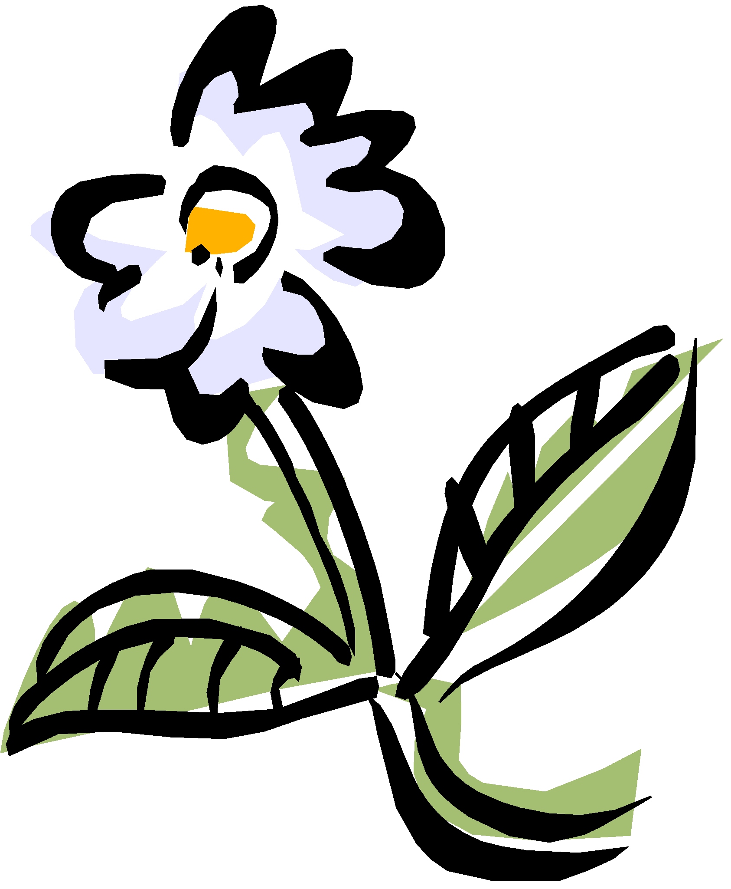

Bloemsierkunst klas 3 BBL

Naam:

Klas:
Inhoudsopgave

Inleiding 3

1 Opdracht 4

2 Stappenplan 5

3 Competentie formulier 6

4 Uitwerking theorie 7

5 Uitwerking praktijk 9

6 Portfolio bewijsstuk 10

7 Bronnen 11

8 Bijlagen 12

Inleiding

Kleur, kleur is een belangrijk onderdeel in ons leven. Kijk maar naar je kleding, interieur de natuur enz. enz. kleur roept bepaalde gevoelens bij ons op.
Je gaat je nu verdiepen in de kleurenleer en in de symboliek die daar bij hoort.

1 Opdracht

Maar voordat je hier aan kunt beginnen moet je eerst onderstaande opdrachten uitvoeren.

- Je gaat je eerst verdiepen in de kleurenleer van van Itten en de daarbij behorende symboliek.
Het boek DFA 1 Hoofdstuk 2

- Filmpjes symboliek bekijken op de ELO in magister
- symbolische waarde van bloemen toepassen
- symbolische waarde van kleuren

3 Je gaat alle theorie vragen maken die horen bij kleuren en symboliek.

4 Je gaat met verf zelf een kleurencirkel maken. Zie uitwerk bijlage 2 en 3
kleurencirkel.

- Je gaat het tabel invullen van symboliek, zie uitwerk bijlage 4 symboliek.

Voordat je hiermee gaat beginnen vul je eerst het stappenplan in. Deze staat op de volgende bladzijde.

2 Stappenplan

 | STAPPENPLAN

Stap | Wat moet er gedaan worden? | Wie doet het? | Waar? | Wanneer?

1

2

3

4

5

6

7

8

9

10

11

12

13

14

Paraaf
docent:

3 Competentie formulier

Nr. | Competentie | Zelf | Docent

4 Uitwerking theorie

- Wie was Johannes van Itten?

______________________________________________________________

- Wat zijn primaire kleuren?

______________________________________________________________

______________________________________________________________

Noem de primaire kleuren:

_____________________________ ______________________________

_____________________________ ______________________________

- Wat zijn de secundaire kleuren?

______________________________________________________________

______________________________________________________________

Noem de secundaire kleuren:

_____________________________ ______________________________

_____________________________ ______________________________

- Wat zijn koude kleuren, en noem enkele koude kleuren.

______________________________________________________________

______________________________________________________________

_____________________________ ______________________________

_____________________________ ______________________________

- Wat zijn warme kleuren, en noem enkele warme kleuren.

______________________________________________________________

______________________________________________________________

_____________________________ ______________________________

_____________________________ ______________________________

- Wat zijn ton sur ton kleuren en noem enkele voorbeelden.

______________________________________________________________

______________________________________________________________

_____________________________ ______________________________

_____________________________ ______________________________

- Omschrijf wat kleurcontrasten zijn?
______________________________________________________________

______________________________________________________________

- Vul onderstaand schema in:

Kleur tegen kleur contrast | Voorbeeld kleuren
Licht donker contrast

Koud – warm contrast

Complementair contrast

- Waarom is het combineren ban kleuren in bloemwerk lastiger dan bij het mengen van verf?

______________________________________________________________

______________________________________________________________

- Wat betekent kleuren symboliek?

______________________________________________________________

______________________________________________________________

- Zijn symbolische gevoelens over heel de wereld gelijk? Lig je antwoord toe en noem een voorbeeld.
______________________________________________________________

______________________________________________________________
5 Uitwerking praktijk

Je hebt eerst de theorie vragen gemaakt. Aan de docent geef je door dat je met de praktijk opdracht wilt beginnen. Zie bijlage 2 en 3

- Je gaat een kleurencirkel maken met verf op papier.

6 Portfolio bewijsstuk

Maak een portfolio bewijsstuk. Je mag zelf weten hoe deze er uit komt te zien als onderstaande maar op je bewijsstuk aanwezig is.

- Foto van het gemaakte werk.
- Naam, datum en klas vermelden.
- Korte samenvatting van de opdracht.
- benoem de competenties.

7 Bronnen

Voor deze opdrachten heb je nodig:
- het boek DFA Dutch Flower arrangements 1
- het boek Kleurenleer van Johannes van Itten
- ELO in magister

Bijlage 1
Beoordelingsformulier
Kleur en symboliek

Naam:
Klas:
Datum:

Je kunt als volgt beoordelen:

4 = goed 3 = voldoende 2 = onvoldoende 1 = slecht

 | Beoordelingspunten | Zelf | Docent
1 | Stappenplan ingevuld
2 | Alle opdrachten doorgelezen
3 | Filmpjes bekeken
4 | Alle theorie vragen gemaakt
5 | Praktijk opdracht gemaakt
6 | Is alles af binnen de gestelde tijd
7
Totaal aantal punten delen door 24 is het cijfer
Totaal aantal punten

Cijfer

Bijlage 2
Beoordelingsformulier
Praktijk

Naam:
Klas:
Datum:

Je kunt als volgt beoordelen:

4 = goed 3 = voldoende 2 = onvoldoende 1 = slecht

 | Beoordelingspunten | Zelf | Docent
1 | Klopt de kleuren cirkel
2 | Is het geheel netjes afgewerkt
3 | De kleurencirkel is duidelijk
4 | Gestructureerd en netjes werken
5 | Opruimen
6
7
Totaal aantal punten delen door 20 is het cijfer
Totaal aantal punten

Cijfer

Bijlage 3
werkbeschrijving

Beschrijf hieronder stap voor stap hoe je een kleuren cirkel maakt:

___________________________________________________________________

___________________________________________________________________

___________________________________________________________________

___________________________________________________________________

___________________________________________________________________

___________________________________________________________________

___________________________________________________________________

___________________________________________________________________

___________________________________________________________________

Schrijf hieronder minimaal 7 punten op waar je op moet letten bij het maken van een kleurencirkel.
Schrijf deze punten ook in je beoordelingsformulier voor de praktijk:

- ______________________________________________________________

- ______________________________________________________________

- ______________________________________________________________

- ______________________________________________________________

- ______________________________________________________________

- ______________________________________________________________

- ______________________________________________________________

Maak hieronder een duidelijke tekening van je kleurencirkel:

Bijlage 4

Symboliek

Kleur | Symbolische waarde | Toepassing | Bloem
Rosé

Blauw

Paars

Rood

Groen

Geel

Oranje

Wit

Zwart

